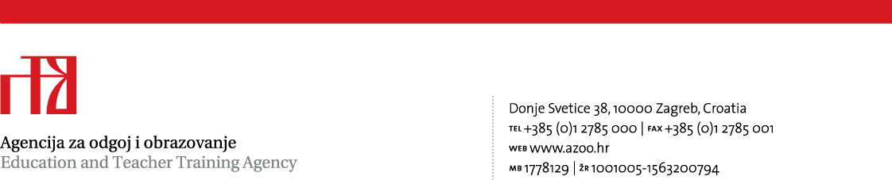

Stručni ispit za edukacijske rehabilitatore (odgojitelje i stručne suradnike) u predškolskim ustanovama
Viša savjetnica za defektologe stručne suradnike, Mara Capar, prof.
Popis kandidata: Rok: rujan 2023.
Red. br. | Ime i prezime  kandidata | Struka | Vrtić iz kojeg pripravnik dolazi | Mentor | Mjesto  polaganja  ispita | Vrijeme održavanja
 |  |  |  |  |  | Pisani dio | Usmeni i praktični
1. | Ivana Tomić | mag.  rehab. educ. | Centar za autizam Zagreb | Mirjani Jakopić, odgojitelj rehabilitator | Dječji vrtić ''Duga“', I. Ferenščica 90,  Zagreb | 26.9. 2023. u 9 sati  Dječji vrtić ''Duga“',  I.Ferenščica 90,  Zagreb | 28. 9. 2023.  (9 sati- u dogovor s mentoricom)  Dječji vrtić ''Duga“', I. Ferenščica 90,  Zagreb
Za sve dodatne informacije obratite se:
Mari Capar, višoj savjetnici
Agencije za odgoj i obrazovanje,
Mirjani Jakopić, odgojitelj rehabilitator stručnjakinja
pripravnika/mentorici na ispitu
DV“ Duga“, Zagreb
e-mail: vrtic-duga@zagreb.hr
Tel: 01/ 2451 - 786

predsjednici Ispitnog povjerenstva
Agencija za odgoj i obrazovanje
Gordani Špoljarić, stručnoj suradnici su stručnjakinji
pripravnika/mentorici na ispitu
DV“V. Nazor“, Zagreb
e-mail: spoljaricgordana@gmail.com
mobitel: 0919043714 .

Donje Svetice 38, 10 000 Zagreb
telefon: 01 27 85 12
telefaks: 01 27 85 160 e-mail: mara.capar@azoo.hr

